关于做好2014年普通高中新生
学籍注册工作的通知

各普通高中：
为进一步规范我省中小学电子学籍管理工作，实现我省学籍系统与全国系统有序对接，省教育厅要求各市必须于9月5日前报送本地2014年中考招生录取信息库，9月10日起进行2014年普通高中新生电子学籍注册审批工作。为做好这项工作，现将有关事项通知如下：
一、普通高中新生电子注册
高一新生办理电子注册手续，根据上级部门相关文件要求，凡未进入本市中考招生录取信息库的学生，将不能获得我市公办普通高中学校学籍。
1.学校代码：请各校直接从江苏省学籍管理库中调取
2.新生学籍辅号编码规则见附件1
3.新生基本情况输入要求
由于全省已采集所有在校（园）学生信息，为保持学籍信息的唯一性和连贯性，同时避免数据重复采集工作，从2012年起，全省所有高中学籍管理系统中的初始年级新生，其基础信息原则上从上一学段所属学籍系统中直接提取。具体提取方式为：学校用Excel表方式采集新生身份证号码和姓名（高中以中招库为准），系统据此从上一学段的全省学籍系统中寻找可以匹配的学生，匹配成功的学生随即进入该学段全省招生库，其性别、民族、家庭、学习经历等信息一并进入。学校亦可同时导入新生班级信息和学籍编号，更新新生的详细地址、联系方式等非关键字段内容。全省招生库信息采集完毕后，统一进入学籍注册阶段，凡具备唯一性的学生信息会被准予注册正式学籍，各校在9月10日前确认信息填写完整正确，并设定状态为“自动检验已完成”。
二、审核并上报新生花名册
请各校提供高一新生花名册两份（一份审核后带回存档），确保录取人数与招办、教育科核实人数相一致，花名册式样见附件，具体要求如下：
1.学籍辅号为18位数。
2.个人标识码从学籍库中提取。
3.出生年月设4位数，如1998年9月出生，则用“9809”表示。
4.中考成绩依据招办提供录取软盘成绩复制。
5.用Excel录入（见附件），10号宋体，行高14.25。9月19日前把电子邮件和A4纸打印稿两份（竖式）报教育科。邮箱：jtjyk2014@163.com。
三、其它事项
按教育部要求，各高中校在新生注册入籍后通过批量更新方式采集政治面貌、经济情况等信息（详见学籍系统），同时也需为在校生补录政治面貌。补录信息截止时间为9月30日。
为及时规范地做好今年的普通高中电子学籍注册工作，请全市各校校领导高度重视，督促分管工作人员于9月1日后抓紧时间核对完善新生信息，确保无误，并将已核对完善后的新生信息在网上提交，务必在9月19日前完成电子学籍注册审核工作。
凡低于今年我市普通高中最低录取分数线的考生不得录取注册普高学籍。
各高中于9月25日前到教育科领取高中学生学籍卡，各学校按要求认真填写新生相关信息，于10月20日前到教育科审核盖章（学籍卡上须贴正面免冠2寸彩照）。

附件1：新学籍辅号编码规则(18位学籍辅号)
附件2：2014级高一新生花名册（样表）

金坛市教育局
2014年9月4日

附件1 ：
学籍辅号共18位，编码规则为：
第1位：学段代码，小学X、初中C、高中G。
第2、3位：省辖市代码后两位，该代码可以在系统的组织机构中查找到。如下图1。
第4、5位：县（市、区）代码后两位，该代码可以在系统的组织机构中查找到。如下图2。
第6位：学校类型代码（详见下表）,学校类型可以在组织机构中查找到，如下图3。
第7位：学校性质代码（详见下表）,学校性质可以在组织机构中查找到，如下图3。
第8、9、10位：学校代码后三位，该代码可以在组织机构中查找到，如下图3。
第11、12、13、14位：入学年份，如：2014。
第15、16、17、18位：学生编号，流水号。

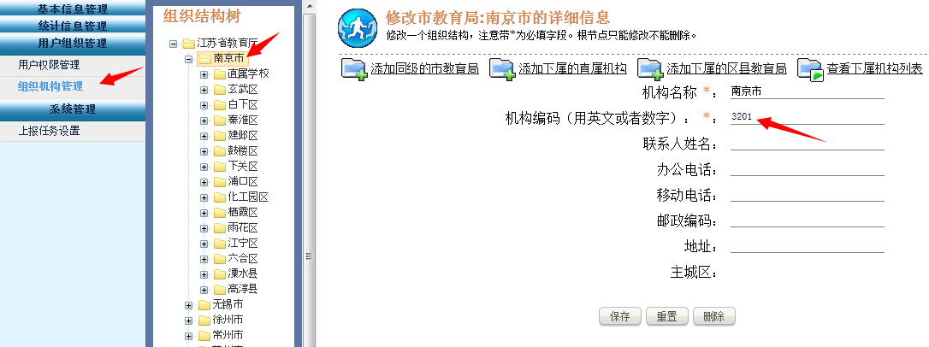
图1

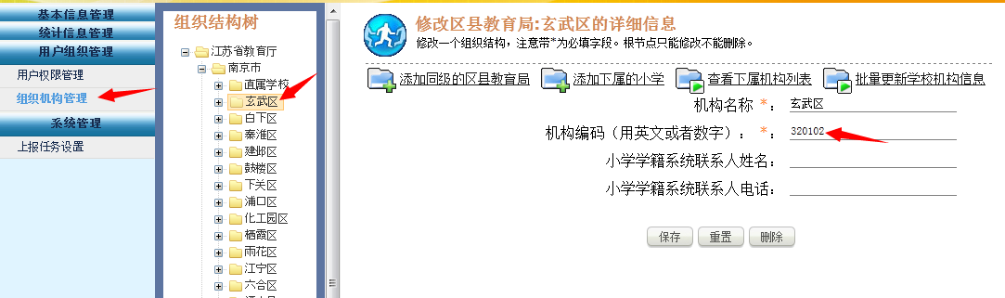
图2

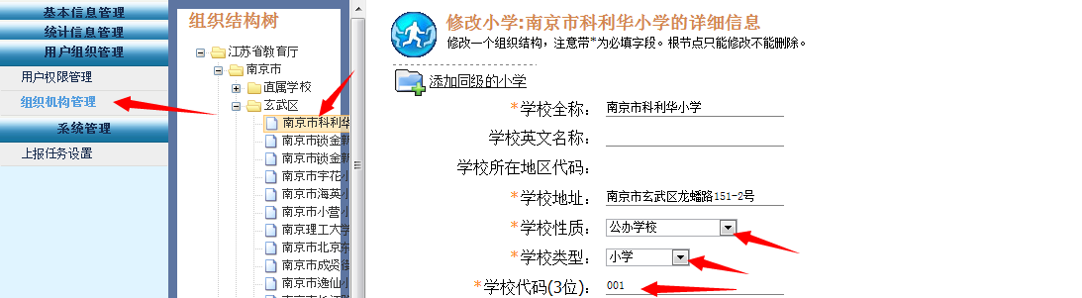
图3

学校类型代码标准：
学校类型 | 学校类型代码
小学 | 2
初中 | 4
九年一贯 | 3
特殊教育 | 8
完全中学 | 5
普通高中 | 6

学校性质代码标准
学校性质 | 学校性质代码
公办学校 | 1
民办学校 | 2
国有民营(公有民助) | 3
企事业办学校 | 4

附件2：
（学校） 2014级高一新生花名册（样表）
新生人数： 填报日期： 填报人：
序号 | 毕业  学校 | 学籍辅号 | 姓名 | 性别 | 出生  年月 | 户籍地址 | 中考  总分 | 个人标识码

